 |  |  |  |  | Код
 |  | Форма по ОКУД |  |  | 0301006
Муниципальное бюджетное дошкольное  образовательное учреждение  «Детский сад № 37 «Тополек» |  |  | по ОКПО
(наименование организации)

ПРИКАЗ (РАСПОРЯЖЕНИЕ) | Номер  документа |  |  | Дата
«О назначении ответственных лиц за организацию приема граждан, относящихся к маломобильной группе населения и инвалидов с ограниченными физическими возможностями в МБДОУ «Детский сад № 37 «Тополек»»
 | 68/01-06 |  |  | 03.11.2023г

На основании приказа министерства образования и науки Российской Федерации от 9 ноября 2015 г. № 1309 «Об утверждении порядка обеспечения условий доступности для инвалидов объектов и предоставляемых услуг в сфере образования, а также оказания им при этом необходимой помощи», Федерального закона от 01 декабря 2014 года № 419-ФЗ «О внесении изменений в отдельные законодательные акты Российской Федерации по вопросам социальной защиты инвалидов в связи с ратификацией Конвенции о правах инвалидов», статьи 15 Федерального закона от 24 ноября 1995 года №181 – ФЗ «О социальной защите инвалидов в Российской Федерации», обеспечения доступности для инвалидов государственных услуг и объектов образовательного учреждения и оказания при этом необходимой помощи
ПРИКАЗЫВАЮ:
1. Назначить ответственным лицом за организацию приема граждан, относящихся к маломобильной группе населения и инвалидам с ограниченными физическими возможностями Ермакову Ольгу Юрьевну, воспитателя.
2. Маньковой И.А. ознакомить сотрудников учреждения с основными правилами этикета при общении с инвалидами (приложение 1).
3. Утвердить порядок предоставления услуг инвалидам в здании образовательного учреждения (приложение 2).
4. Утвердить инструкцию для сотрудников МБДОУ Детский сад № 37
«Оказание необходимой помощи инвалидам и лицам с ограниченными возможностями здоровья» (приложение 3).
5. Контроль исполнения настоящего приказа оставляю за собой.

Руководитель организации | и. о. заведующей |  |  |  | И. А. Манькова
 | должность |  | подпись |  | расшифровка подписи

С приказом ознакомлены:

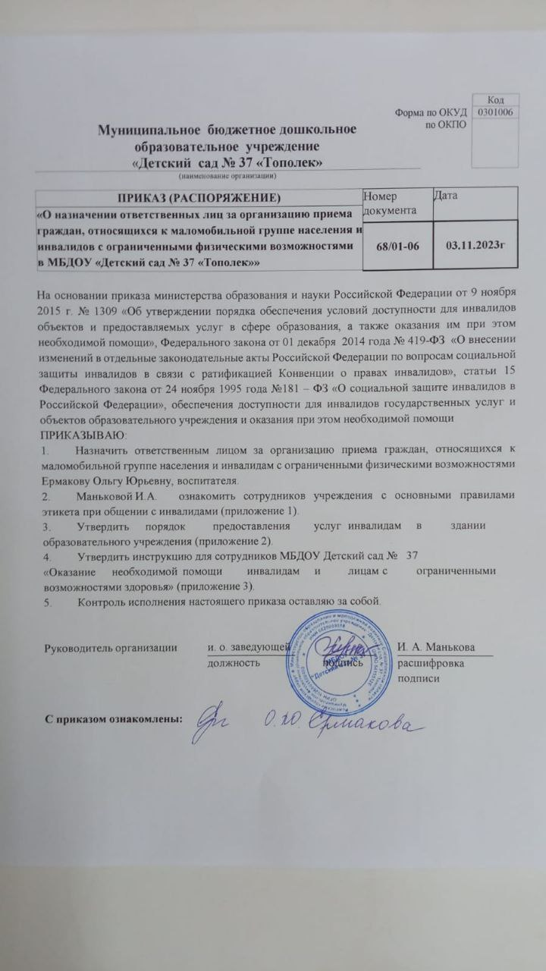
приложение 1 к Приказу № 68/01-06 от 03.11.2023г
ПРАВИЛА ЭТИКЕТА ПРИ ОБЩЕНИИ С ИНВАЛИДОМ

1. Обращение к человеку: когда вы разговариваете с инвалидом, обращайтесь непосредственно к нему, а не к сопровождающему или сурдопереводчику, которые присутствуют при разговоре.
2. Пожатие руки: когда вас знакомят с инвалидом, вполне естественно пожать ему руку: даже тем, кому трудно двигать рукой или кто пользуется протезом, вполне можно пожать руку — правую или левую, что вполне допустимо.
3. Называйте себя и других: когда вы встречаетесь с человеком, который плохо видит или совсем не видит, обязательно называйте себя и тех людей, которые пришли с вами. Если у вас общая беседа в группе, не забывайте пояснить, к кому в данный момент вы обращаетесь, и назвать себя.
4. Предложение помощи: если вы предлагаете помощь, ждите, пока ее примут, а затем спрашивайте, что и как делать.
5. Адекватность и вежливость: обращайтесь к взрослым инвалидам как к взрослым здоровым людям, а не как к детям. Обращаться к ним по имени и на ты возможно только в том случае, если вы хорошо знакомы, и ваш собеседник позволяет вам такое обращение.
6. Не опирайтесь на кресло-коляску: опираться или виснуть на чьей-то инвалидной коляске - то же самое, что опираться или виснуть на ее обладателе, и это тоже может раздражать. Инвалидная коляска - это часть неприкасаемого пространства человека, который ее использует.
7. Внимательность и терпеливость: когда вы разговариваете с человеком, испытывающим трудности в общении, слушайте его внимательно. Будьте терпеливы, ждите, когда человек сам закончит фразу. Не поправляйте его и не договаривайте за него. Никогда не притворяйтесь, что вы понимаете, если на самом деле это не так. Повторите, что вы поняли, это поможет человеку ответить вам, а вам — понять его.
8. Расположение для беседы: когда вы говорите с человеком, пользующимся инвалидной коляской или костылями, расположитесь так, чтобы ваши и его глаза были на одном уровне, тогда вам будет легче разговаривать. Разговаривая с теми, кто может, читать по губам, расположитесь так, чтобы на Вас падал свет, и Вас было хорошо видно, постарайтесь, чтобы Вам ничего не мешало.
9. Привлечение внимания человека: чтобы привлечь внимание человека, который плохо слышит, помашите ему рукой или похлопайте по плечу. Смотрите ему прямо в глаза и говорите четко, но имейте в виду, что не все люди, которые плохо слышат, могут читать по губам.
10. Н е смущайтесь, если случайно допустили оплошность, сказав "Увидимся" или "Вы слышали об этом...?" тому, кто не может видеть или слышать.

приложение 2 к Приказу № 68/01-06 от 03.11.2023г
Порядок предоставления услуг инвалидам в здании ДОУ

1. Возможность беспрепятственного входа в объекты и выхода из них.
2. Возможность самостоятельного передвижения по территории объекта в целях доступа к месту предоставления услуги, в том числе с помощью работников объекта, предоставляющих услуги, ассистивных и вспомогательных технологий.
3 Сопровождение инвалидов, имеющих стойкие нарушения функции зрения, и возможность самостоятельного передвижения по территории объекта.
4 Адаптация официального сайта органа и организации, предоставляющих услуги в сфере образования, для лиц с нарушением зрения (слабовидящих).
приложение 3 к Приказу № 68/01-06 от 03.11.2023г
Утверждаю:
Исполняющий обязанности заведующей МБДОУ «Детский сад № 37»
________________ И. А. Манькова

ИНСТРУКЦИЯ

Оказание необходимой помощи инвалидам и лицам
с ограниченными возможностями здоровья

1. Общие положения
1.1. Настоящая инструкция разработана для муниципального бюджетного дошкольного образовательного учреждения Детский сад №37 «Тополек» (далее — ДОУ) при предоставлении услуг инвалидам (иным категориям маломобильных граждан)
1.2. Инструкция разработана в соответствии с Федеральным законом от 1 декабря 2014 года № 419-ФЗ «О внесении изменений в отдельные законодательные акты Российской Федерации по вопросам социальной защиты инвалидов в связи с ратификацией Конвенции о правах инвалидов».
1.3. Инвалид - лицо, которое имеет нарушение здоровья со стойким расстройством функций организма, обусловленное заболеваниями, последствиями травм или дефектами, приводящее к ограничению жизнедеятельности и вызывающее необходимость его социальной защиты».
Маломобильные граждане (МГ) — это люди испытывающие затруднения при самостоятельном передвижении, получении услуги, необходимой информации или при ориентировании в пространстве (люди с временным нарушением здоровья, беременные женщины, люди старших возрастов, люди с детскими колясками и т.п.).
1.4. Настоящая Инструкция разработана в целях:
1.4.1. Недопустимости дискриминации в ДОУ по признаку инвалидности, то есть любое различие, исключение или ограничение по причине инвалидности, целью либо результатом которых является умаление или отрицание признания, реализации или осуществления наравне с другими всех гарантированных в Российской Федерации прав и свобод человека и гражданина в политической, экономической, социальной, культурной, гражданской или любой иной области.
1.4.2. Реализации прав воспитанника с ограниченными возможностями здоровья на получение образования и воспитания и социальной адаптации в условиях ДОУ.
1.5. Настоящая Инструкция обязательна для исполнения всеми сотрудниками ДОУ

2. Общие правила этикета при общении с инвалидами и лицами с ограниченными возможностями здоровья
2.1. Для обеспечения доступа инвалидов и лиц с ОВЗ к услугам ДОУ и объекта на которых они предоставляются, сотрудникам необходимо соблюдать следующие общие правила этикета при общении с указанными категориями лиц в зависимости от конкретной ситуации:
2.1.1. При разговоре с инвалидом или лицом с ОВЗ обращаться следует непосредственно к нему, а не к сопровождающему, который присутствует при разговоре. При знакомстве с инвалидом или лицом с ОВЗ рекомендуется пожать ему руку, расположить к с себе.
2.1.2. При встрече со слепым или слабовидящим лицом, необходимо назвать себя и других присутствующих людей. При проведении общей беседы следует пояснять, к кому в данный момент обращен разговор, и называть себя.
2.1.3. Если инвалиду или лицу с ОВЗ предлагается помощь, рекомендуется подождать, пока указанное лицо ее примет или откажется от помощи, а в случае положительного ответа спросить, что и как делать для оказания помощи.
2.1.4. Обращаться к инвалиду или лицу с ОВЗ рекомендуется: к ребёнку по имени, взрослому человеку: по имени-отчеству и на «Вы».
2.1.5. При разговоре с инвалидом или лицом с ОВЗ, испытывающим трудности в общении, необходимо внимательно слушать его, быть терпеливым и ждать, когда указанное лицо самостоятельно закончит фразу.
2.1.6. При общении с лицом с нарушениями опорно-двигательного аппарата, пользующимся инвалидной коляской или костылями, располагаться следует на одном зрительном уровне или сразу в начале разговора сесть прямо перед ним.
2.1.7. Сотрудники не должны при разговоре с инвалидом или лицом с ОВЗ с гиперкинезами (патологические внезапно возникающие непроизвольные движения в различных группах мышц) реагировать на непроизвольные движения указанного лица.
2.1.8. При общении с лицом, имеющим нарушение слуха, необходимо привлечь внимание указанного лица движением руки. В процессе диалога с указанным лицом рекомендуется смотреть прямо в глаза, говорить максимально четко, внятно произносить окончания слов, предлоги и местоимения.

3. Особенности взаимодействия с различными группами инвалидов и лиц с ограниченными возможностями здоровья
3.1. Лица, испытывающие трудности при передвижении.
Сотрудники обязаны встретить, вежливо объяснить где находиться нужный объект инвалиду, убедиться в доступности прохода куда следует передвигаться. Запрещается прикасаться к инвалидной коляске и менять ее местоположение без согласия инвалида или лица с ОВЗ. При открытии тяжелых дверей, при передвижении по паркету или коврам с длинным ворсом рекомендуется предложить помощь инвалиду или лицу с ОВЗ, пользующемуся инвалидной коляской или костылями. Сотрудники должны помнить, что инвалидные коляски быстро набирают скорость, и неожиданные резкие повороты и толчки могут привести к потере равновесия и опрокидыванию инвалидной коляски.
3.2. Лица, испытывающие затруднения в речи.
Сотрудники должны говорить с данной группой лиц спокойно, терпеливо, дружелюбно и не поддаваться на возможные речевые провокации. Запрещается перебивать, поправлять данное лицо и (или) договаривать фразу за ним. Говорить следует только тогда, когда собеседник закончил формулировать свою мысль. При разговоре рекомендуется смотреть в лицо собеседнику, поддерживать визуальный контакт. В беседе стараться задавать вопросы, которые требуют коротких ответов или кивка головы, подтверждающих, что информация воспринята и осмысленна. В случае, если фраза не понятна, рекомендуется попросить собеседника повторить ее. Сотрудники обязаны помнить, что нельзя пытаться ускорять разговор, так как лицу с нарушениями речи требуется большее количество времени для формирования высказывания. Следует быть готовым к тому, что разговор с указанным лицом займет больше времени. При возникновении проблем в устном общении необходимо предложить использовать другой способ общения: взрослому, посетившему ДОУ - написать, напечатать; ребёнку - показать жестами.
3.3. Лица с задержкой в развитии и проблемами общения.
В разговоре с данной группой лиц необходимо использовать доступный язык, выражаться точно и в рамках темы разговора. Избегать словесных штампов и образных выражений, если только нет точной уверенности в том, что собеседник с ними знаком. Следует исходить из того, что лицо с задержкой в развитии имеет жизненный опыт, как и любой другой взрослый человек. Необходимо помнить, что лица с задержкой в развитии дееспособны и могут подписывать документы, давать согласие на медицинскую помощь и т.д.
3.4. Лица, имеющие нарушение зрения.
При общении с данной группой лиц следует помнить, что нарушение зрения имеет много степеней. Полностью слепых людей всего около 10%, остальные имеют остаточное зрение, могут различать свет и тень, иногда цвет и очертания предмета. У одних слабое периферическое зрение, у других слабое прямое при хорошем периферическом. Данные критерии в обязательном порядке надо выяснить у собеседника или сопровождающего его лица и учитывать при общении. При встрече с лицом, имеющим нарушение зрения, сотрудник должен поприветствовать его первым, назвав себя, а также всех присутствующих лиц. В первую очередь рекомендуется спросить лицо с нарушением зрения, куда он следует, нужна ли ему помощь, в какой мере, а в случае положительного ответа помочь ему.
Предлагая помощь, следует направлять лицо с нарушением зрения осторожно, не сдавливая его руку. Сопровождая лицо с нарушениями зрения, сотрудник должен передвигаться на объекте ДОУ без резких движений, не делать рывков. Если лицо с нарушением зрения отказалось от помощи в сопровождении по объекту ДОУ, при этом сотрудник заметил, что указанное лицо сбилось с маршрута, сотрудник обязан подойти и помочь лицу выбраться на нужный путь.
Для ориентации лица с нарушением зрения на объекте ДОУ необходимо кратко описать местонахождение, характеризовать расстояние до определенных предметов; своевременно предупредить о препятствиях: ступенях, низких притолоках, трубах и т.п.
Запрещается давать команды собакам-поводырям, трогать, играть с ними. Следует помнить, что собака-поводырь выполняет служебную функцию при лице с нарушением зрения. Если сотрудник предлагает лицу с нарушением зрения присесть, следует направить руку данного лица на спинку стула или подлокотник. При необходимости зачитывания лицу с нарушением зрения какой-либо информации сначала следует предупредить данное лицо об этом. Читать необходимо все, воздержавшись от комментариев: название, даты, текст документа - от заголовка до конца, не пропускать редко употребляемые или международные слова. При чтении какого-либо документа лицу с нарушением зрения рекомендуется для убедительности дать ему документ в руки. Если лицо с нарушением зрения должен подписать документ, следует в обязательном порядке прочитать документ вслух данному лицу, при необходимости для полного восприятия текста повторить его. Инвалидность не освобождает лицо с нарушением зрения от ответственности, обусловленной документом.
3.5. Лица, имеющие нарушение слуха.
При общении с данной группой лиц следует помнить, что существует несколько типов и степеней глухоты, что влечет за собой несколько способов общения с лицами с нарушением слуха. Данные критерии в обязательном порядке надо выяснить у собеседника или сопровождающего его лица и учитывать при общении. В процессе диалога с лицом с нарушением слуха следует смотреть прямо на него. Не затемнять лицо, не загораживать его руками, волосами или какими-то предметами. Лицо с нарушением слуха должно иметь возможность следить за выражением лица собеседника.
Для привлечения внимания лица с нарушением слуха следует назвать его по имени. Если ответа нет. можно слегка тронуть человека или же помахать рукой. При общении говорить следует максимально четко, артикулируя и замедляя свой темп речи, внятно произносить окончания слов, предлоги и местоимения, так как данная группа лиц испытывает значительные затруднения в восприятии отдельных звуков. В диалоге использовать простые фразы и избегать несущественных слов, при необходимости перефразировать сообщение с использованием более простых синонимов, если собеседник не понял информацию. Если сотрудник сообщает информацию, которая включает в себя сложный термин, рекомендуется для восприятия лицом с нарушением слуха написать ее, или донести любым другим способом, но так, чтобы она была точно понята. При работе с данной группой лиц возможно использовать язык жестов, выражение лица и телодвижения для пояснения смысла сказанного. Если общение происходит через сурдопереводчика, необходимо помнить, что обращаться надо непосредственно к собеседнику, а не к переводчику.

